МАДОУ Детский сад № 34 ОЗ
https://34rev.tvoysadik.ru/?section_id=599

№16 МАРТ 2023 г.
РАСТИШКА

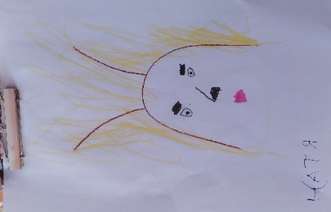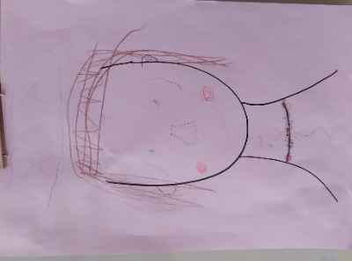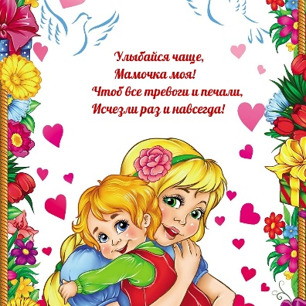

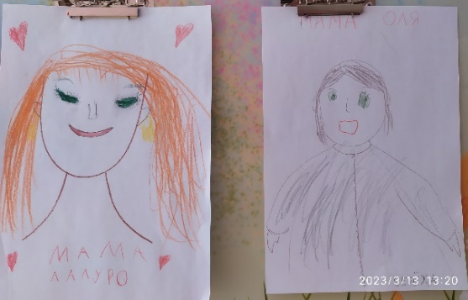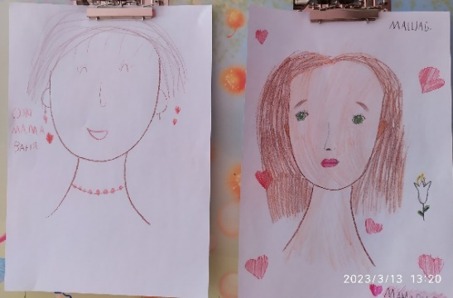

Читайте в номере:

Консультация для родителей "Как помочь выбрать профессию детям с ОВЗ"

«Крупотерапия, как средство развития мелкой моторики у дошкольников с ОВЗ»

Использование камешков «Марблс» в логопедической работе с детьми дошкольного возраста.

Консультация для родителей на тему «Роль игр-эстафет в развитии и оздоровлении детей с ОВЗ»

Консультация для родителей «Музыкальное воспитание детей с ОВЗ в условиях семьи»

Воспитатель-Бороздина Оксана Владимировна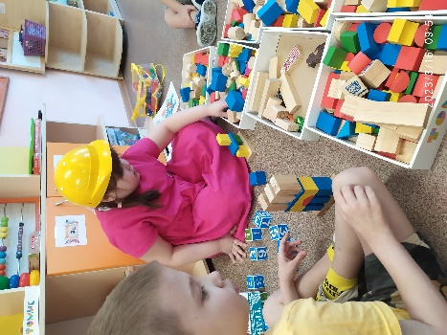

Консультация для родителей
"Как помочь выбрать профессию детям с ОВЗ"
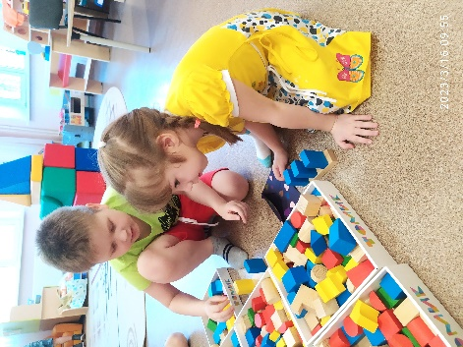
Родители играют ключевую роль в успешном переходе их сына или дочери от школы к работе и взрослой жизни. Родители лучше всех знают своего ребенка и в большинстве случаев живут вместе со своими детьми-инвалидами на протяжении всей жизни. Поэтому участие родителей и их поддержка очень важны для планирования эффективного процесса перехода. В зависимости от того, насколько конструктивно семья и родители будут включены в этот процесс, настолько эффективно будут решаться задачи профориентации на всех ее этапах.
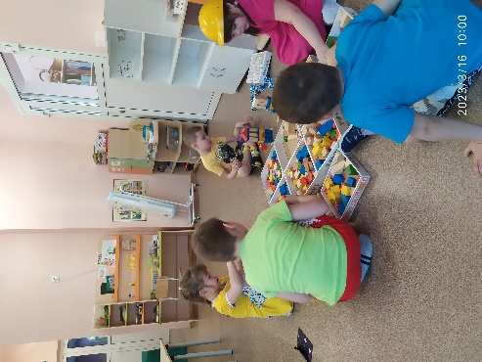
Профессиональная ориентация детей с ОВЗ— это обоснованный выбор трудового пути ребёнка, общественно необходимой профессии, наиболее соответствующей его индивидуальным возможностям, интересам, мотивам личности. Профориентация представляет собой комплекс мероприятий, направленных на профессиональное самоопределение индивида с учетом его склонностей, интересов, возможностей и потребностей на рынке труда. Исходя из определения, профориентация – это длительный процесс, который начинается в дошкольном возрасте, и до момента сознательного выбора профессии в юности.
На первом этапе – предварительном – решаются следующие задачи:
- Формирование установок на труд и позитивного отношения к труду.
- Развитие обще трудовых качеств и навыков.
- Формирование базовых ценностей, норм и правил поведения.
Профориентация дошкольников – это новое, малоизученное направление в психологии и педагогике. Ознакомление с трудом взрослых и с окружающим миром происходит уже в младшем дошкольном возрасте, когда дети через сказки, общение с взрослыми и средства массовой информации узнают о разных профессиях. В зависимости от способностей, психологических особенностей темперамента и характера, от воспитания ребенка и привития ему ценности труда у детей формируется система знаний о профессиях, интересы и отношение к определенным видам деятельности.
Есть очень красочное стихотворение Джанни Родари, которое ярко рисует мир профессий для малышей:
«Чем пахнут ремесла»
У каждого дела запах особый:
В булочной пахнет тестом и сдобой.
Мимо столярной идёшь мастерской —
Стружкою пахнет и свежей доской.
Пахнет маляр скипидаром и краской.
Пахнет стекольщик оконной замазкой.
Куртка шофёра пахнет бензином.
Блуза рабочего — маслом машинным.
Пахнет кондитер орехом мускатным.
Доктор в халате — лекарством приятным.
Рыхлой землёю, полем и лугом
Пахнет крестьянин, идущий за плугом.
Рыбой и морем пахнет рыбак.
Только безделье не пахнет никак.
Сколько ни душится лодырь богатый,
Очень неважно он пахнет, ребята!

К выбору своей будущей профессии, нужно серьезно готовить ребенка. Ему необходимо знать, кем работают его родители или работали бабушки и дедушки, познакомить со спецификой различных профессий, требованиями, которые они предъявляют к человеку, а также интересоваться, кем он хочет стать, когда вырастет. Чем больше ребенок впитает информации и чем более разнообразна и богата она будет, тем легче ему будет сделать в будущем свой решающий выбор, который определит его жизнь. У человека все закладывается с детства и профессиональная направленность в том числе. Раннее начало подготовки ребенка к выбору будущей профессии заключается не в навязывании ребенку того, кем он должен стать, по мнению родителей (потому что, к примеру, многие в роду работают в этой сфере), а в том, чтобы познакомить ребенка с различными видами труда, чтобы облегчить ему самостоятельный выбор в дальнейшем. Необходимо развить у него веру в свои силы, путем поддержки его начинаний будь то в творчестве, спорте, технике и т.д. Чем больше разных умений и навыков приобретет ребенок в детстве, тем лучше он будет знать и оценивать свои возможности в более старшем возрасте. К примеру, если ваш кроха мечтает работать на заводе игрушек, то не стоит его отговаривать. Просто поговорите с ним о том, как он представляет себе эту работу, что привлекает его в этой сфере деятельности, какими качествами и знаниями нужно обладать, чтобы работать и т.п., чтобы выявить реальные интересы и потребности ребенка.
Помочь ребенку сделать правильный выбор - непростая задача для родителей. Но разностороннее развитие ребенка раннего возраста даст ему возможность найти во взрослой жизни работу, которая будет приносить удовольствие и радость.

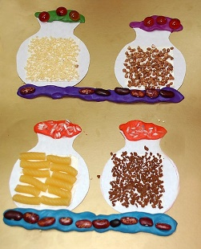
Учитель-дефектолог Китаева Мария Александровна
«Крупотерапия, как средство
развития мелкой моторики у дошкольников с ОВЗ»
Уже давно ни для кого не секрет,
что развитие мелкой моторики и тактильной чувствительности - мощный стимул развития у детей восприятия, внимания, памяти, мышления и речи...........
Во время тренировки пальцев непроизвольно развиваются органы артикуляции (речь ребенка становится отчетливой, исчезает смазанность, нечеткость произношения). Слаженная и умелая работа пальчиков помогает развиваться речи и интеллекту, оказывает положительное воздействие на весь организм в целом. Работая логопедом в группе компенсирующей направленности, я применяю различные упражнения для развития мелкой моторики, в частности, крупотерапию.
Крупотерапия - нетрадиционная форма работы с разными видами крупы, которая направлена на нормализацию нарушенных процессов жизнедеятельности организма.
Использование круп в игре с детьми дошкольного возраста предполагает решение следующих задач:
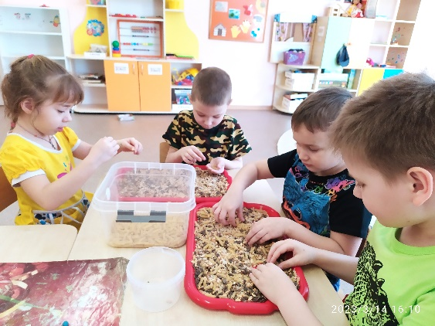
- Развитие логического мышления, восприятия, памяти, внимания, наглядно-образного мышления, воображения.
- Развитие мелкой моторики.
- Развитие речи.
- Развитие творческих способностей.
- Укрепление физического здоровья.
Игры с крупой:
Игра «Золушка» («Помощники»)
Раскладывание в ячейки конфетных коробок, в различные баночки, мисочки, заполнение пластиковых бутылок горохом, фасолью, бобами. Перебирание крупы разного вида.
«Игра с горошком» (пальчиковая игра)
(На стол насыпать горох и катать его, нажимать пальчиками)
Дома я одна скучала, горсть горошинок достала.
Прежде чем игру начать, надо пальчику сказать:
Пальчик, пальчик, мой хороший.
Ты прижми к столу горошек,
Покрути и покатай и другому передай.
Игра «Собираем урожай»
Большим и указательным пальцем берём горошину и удерживаем её остальными пальцами (как при сборе ягод), потом берём следующую горошину, потом ещё и ещё – так набираем целую горсть. Можно предложить ребёнку делать это одной или двумя руками.
Игра «Горох - фасоль» (сухой бассейн)
На дне контейнера, игрушки разной формы и из разного материала, дети по описанию должны отыскать. В этой игре идет закрепление умения образовывать относительные прилагательные. (Дети находят в крупе железный замочек, резиновую черепашку, деревянную машинку и т.д.).
Другой вариант игры «Сыщики», когда в крупе отыскивают буквы и из них составляют слово. Можно предложить детям игру «Где живёт звук». Предварительно педагог прячет игрушки в крупе, ребёнок находит их, называет и говорит, какой первый или последний звук в названии игрушки.
Рисование на разноцветном подносе.
Для этого надо высыпать манную крупу на поднос ровным слоем. Провести пальчиком по крупе. Получится яркая контрастная линия. Рисовать можно все, что угодно: буквы, цифры, хаотичные линии, домики, смайлики, можно нарисовать сюжетную картинку и по ней составить рассказ. После выполнения каждого задания поднос можно аккуратно встряхнуть, чтобы поверхность опять стала ровной.
«Выкладывание узора»
Выкладывание геометрических или растительных орнаментов по опорным точкам, выкладывание цифр, фигур.
«Покормим птичек» или «Угостим Нюшу»
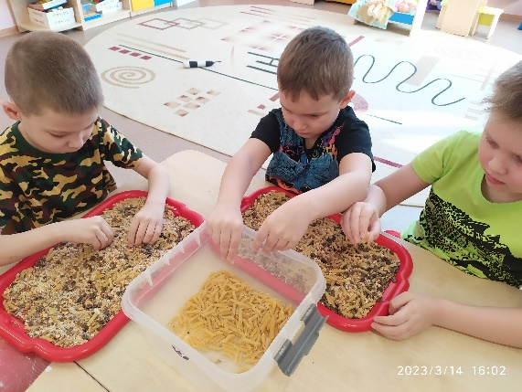
Педагог сообщает детям, что фасоль-это витаминки для птички. Дети с удовольствием угощают птичку витаминками. Берут по одному семени фасоли (по одной витаминке) и кладут в отверстие клювика. Можно фасолинки использовать для автоматизации звуков. Называем слова со звуком (Ш) и угощаем Нюшу.
Игра «Каша»
Кушая кашу каждый день, не каждый ребенок знает название каши и из какой крупы она сварена. Организуя эту игру, дети узнают все это и учатся образовывать относительные прилагательные (каша из гороха - гороховая).

При перебирании пальчиками сыпучего материала у ребенка улучшается микроциркуляция крови; монотонные действия концентрируют внимание, а в целом этот вид деятельности доставляет ребенку положительные эмоции, приятные ощущения.

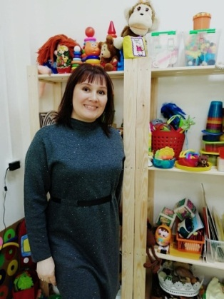Учитель-логопед Волкова Наталия Александровна

Использование камешков «Марблс» в логопедической работе
с детьми дошкольного возраста.
Ум ребенка находится на кончиках его пальцев. В.А.Сухомлинский. Вся жизнь ребенка - игра. И потому процесс обучения ребенка не может проходить без нее. Тактильные ощущения, мелкая моторика, мыслительные операции развиваются в детской игре. Движения пальцев рук стимулируют деятельность ЦНС и ускоряют развитие речи ребенка. Постоянная стимуляция зон коры головного мозга, отвечающих за мелкую моторику, необходимый элемент в системе логопедического воздействия. Применение камешков "Марблс" это один из нетрадиционных приемов обучения, интересный для детей. Камешки — интересный, доступный для сенсорного развития, и к тому же многогранный материал для множества маленьких затей. Идей достаточно много, как можно использовать с пользой: играть, творить, изучать математику, развивать восприятие, мелкую моторику и логическое мышление. Дети очень любят собирать различные камешки и играть с ними. Малышей привлекает все таинственное, а камни обладают какой-то неведомой энергетикой.
Игры с камнями оказывают положительное влияние и на психику ребенка. Даже простое перебирание камешков, рассматривание, поиск самого красивого делает малыша спокойным и уравновешенным, воспитывает любознательность. Работа с камешками предоставляет пространство для творчества и исследования, для индивидуальной и групповой арт-терапии, для снятия усталости, напряжения, разрешения негативных эмоциональных переживаний.

ИГРЫ НА РАЗВИТИЕ МЕЛКОЙ МОТОРИКИ
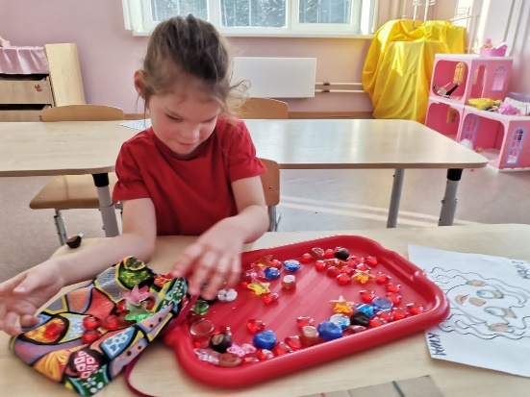
Пересыпь в другую коробочку Цели: Развивать мелкую моторику. Закреплять цвета. Ход игры: Вариант 1 Ребенок перекладывает ложкой шарики в другую емкость, проговаривая цвета шариков. Вариант 2 Ребенок перекладывает пинцетом шарики в другую емкость, проговаривая цвета шариков.
Построй свой лабиринт Цели: Развивать творческие способности. Развивать мелкую моторику рук. Работать над положительным эмоциональным фоном ребенка. Развивать пространственное восприятие. Ход игры: Ребенок работает с кинетическим песком и создает свою модель лабиринта. Играет проходя этот лабиринт.

ИГРЫ ПО РАЗВИТИЮ ПРОСТРАНСТВЕННОГО ВОСПРИЯТИЯ
Найди место камешку Цели: Развивать пространственное восприятие. Вводить в речь понятия правый – верхний угол и т. д. Профилактическая работа по ориентированию на тетрадном листе. Профилактика дисграфии. Закрепление цветов. Ход игры: Вариант1 Ребенка просят по инструкции разложить камешки. Вариант2 Ребенок сам раскладывает и проговаривает местоположение камешков.
Кривое зеркало Цели: Закрепление правильного графического изображения букв. Развитие пространственной ориентации. Ход игры: Определи верную и неверную букву. Исправь неправильную букву.
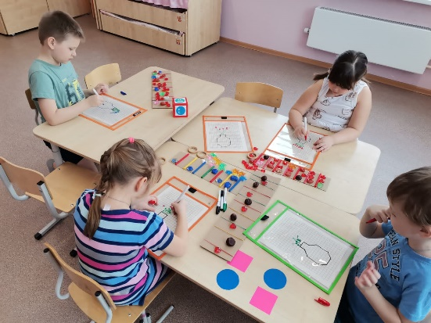
Собери по образцу Цели: Развивать пространственное восприятие. Вырабатывать усидчивость. Развивать глазомер. Ход игры: Ребенок по данному образцу собирает свою фигуру.
Проложи дорогу по лабиринту Цели: Развивать пространственное восприятие. Профилактика дисграфии. Вводить в речь наречия право – лево. Ход игры: Ребенок выбирает нужный путь и выкладывает камешками – марблс, проговаривая куда ведет дорога вправо, влево, прямо.
Собери рисунок по инструкции Цели: Развивать пространственное восприятие. Профилактика дисграфии. Вводить в речь наречия право – лево, вправо вверх наискосок. Ход игры: Ребенок по готовой инструкции выкладывает камешками – марблс рисунок.

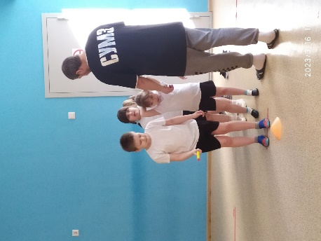
Инструктор по физической культуре
Кокорин Владимир Юрьевич

Консультация для родителей на тему
«Роль игр-эстафет в развитии и оздоровлении детей с ОВЗ»
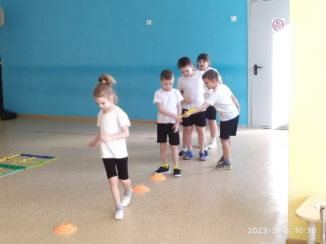
Важной составляющей гармоничного развития подрастающего поколения является физическое состояние ребёнка: крепкое здоровье, закалённость, сила, ловкость. Воспитание любви к физическому совершенству должно начинаться с детства. Поэтому одним из приоритетов в педагогической деятельности дошкольных образовательных учреждений является физическое воспитание детей.
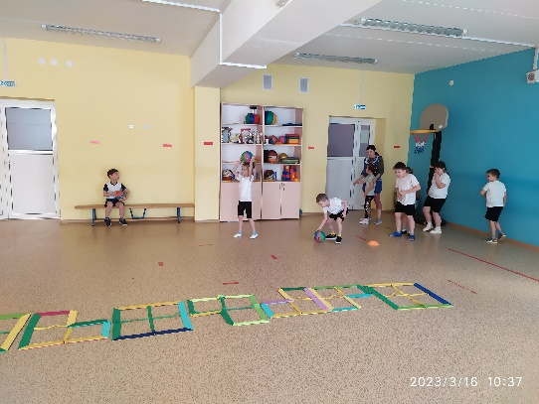
Подвижные игры и игры-эстафеты оказывают существенное влияние на развитие психических процессов: внимания, воли, памяти, подвижности и гибкости мыслительных операций, творческого воображения, фантазии и физических качеств: ловкости, быстроты, силы, выносливости, крупной или общей моторики- это основные движения нашего тела, рук, ног, туловища, шеи. Чтобы развиваться ребенок должен двигаться.
Что же такое игры-эстафеты?
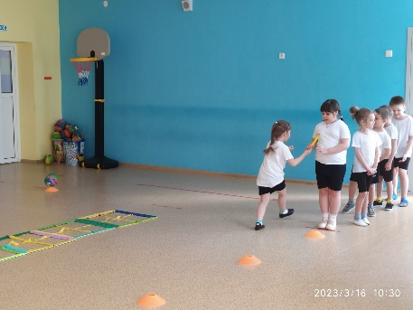
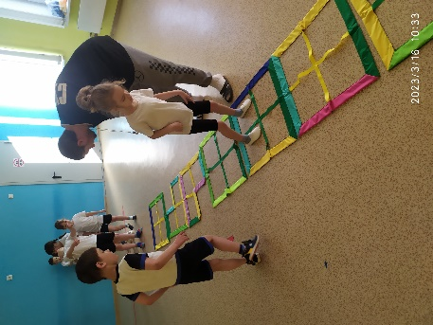
Это одна из разновидностей подвижных игр командного характера с правилами. В играх-эстафетах команды детей состязаются между собой в преодолении различных препятствий, в быстром и рациональном решении двигательных задач. Эти игры характеризуются совместной деятельностью команд, направленной на достижение общих целей, подчинением личных интересов интересам всей команды, а также тем, что от действий каждого игрока зависит победа всей команды. Игры-эстафеты приучают детей согласовывать свои действия с действиями своих товарищей. Для координации действий и общего руководства играми-эстафетами появляется необходимость выделить из членов команды капитанов команд, подчинение которым является обязательным для всех игроков команды.
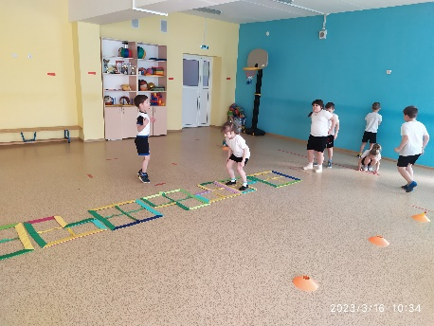
В каждой игре-эстафете одновременно решается ряд задач:
-закрепление и совершенствование двигательных навыков;
-развитие умения ориентироваться в пространстве;
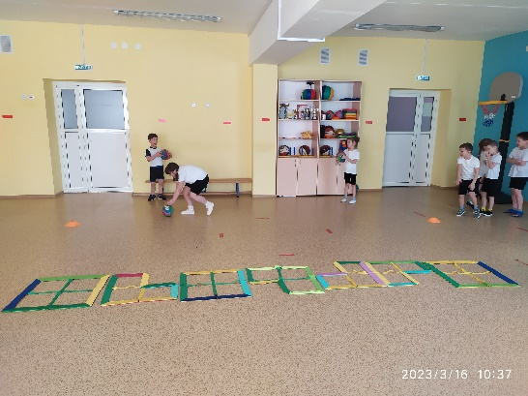
-развитие физических качеств (ловкости, быстроты, выносливости, координации движений, точности, быстроты реакции на сигнал);
- воспитание смелости, самостоятельности, решительности, дисциплинированности.
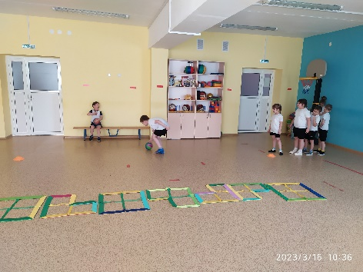
Специфика игр-эстафет заключается в том, что короткие по времени периоды повышенной двигательной активности чередуются с отдыхом, когда
физическая нагрузка сведена к минимуму. Но эмоциональная насыщенность остается высокой, т. к. внимание детей к дальнейшему выполнению заданий не ослабевает.
Игры-эстафеты относятся к командным подвижным играм с правилами.
При подборе игр – эстафет ставятся следующие задачи:
- обеспечить разностороннее развитие моторной сферы;
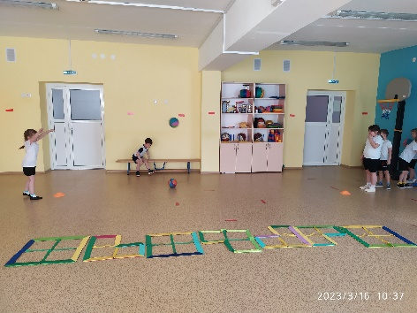
- формировать умение действовать в коллективе;
- ориентироваться в пространстве;
- выполнять действия в соответствии с правилами и ходом игры.

Дорогие родители, не забывайте, что двигательные навыки нужны Вашему ребенку для полноценного физического и умственного развития! Проводите время активно!

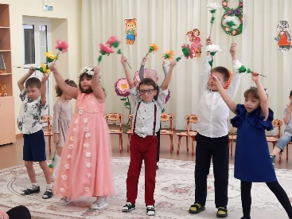
Максимова Юлия Михайловна
музыкальный руководитель
Консультация для родителей
«Музыкальное воспитание детей с ОВЗ в условиях семьи»
Музыка занимает важное место в развитии личности ребенка, начиная с самого раннего возраста и даже раньше — с перинатального периода, когда он уже способен слышать музыкальные звуки, интонации, мелодии. С ранних лет ребенок способен воспринимать и впитывать ритмы и мелодии народных попевок, потешек, особенности родного языка и по-разному реагировать на изменяющийся характер музыки. Музыка является средством релаксации, высвобождения негативных эмоций у детей, средством профилактики и коррекции личностных нарушений.
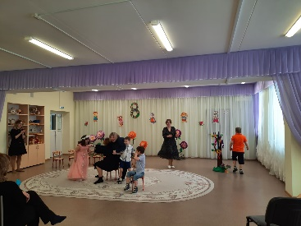
Для ребенка с проблемами в развитии музыка одновременно является и средством эстетического воздействия, и средством познания, и средством общения, и средством релаксации и коррекции.
Формы приобщения к музыке в семейном воспитании могут быть самыми разнообразными: семейные праздники, экскурсии в музеи, посещение профессионального театра и создание домашнего театра, различные виды развлечений (игры-забавы, веселые конкурсы и др.).
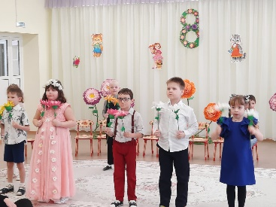
Развлечения с использованием музыки
Родители могут стать инициаторами в организации в домашней обстановке разнообразной музыкальной деятельности детей, такой как совместное пение или пение взрослым доступных для ребенка песен, игры-забавы, музыкальные конкурсы, подвижные игры под пение типа «У медведя во бору», «Каравай», «Репка», игры-драматизации, в которых дети совместно с родителями представляют с помощью простых движений сюжеты знакомых песен, различные пантомимы под музыку, слушание музыкальных композиций, сказок, записанных на аудиокассетах, радио- и телепередач и др.
Правильно организованные развлечения могут сыграть большую роль в создании особой, дружеской, доверительной и творческой атмосферы в семье, что несомненно значимо для ребенка с проблемами в развитии.
Для осуществления всей этой интересной работы в семье должна быть создана соответствующая музыкальная среда, которая предполагает: наличие музыкальной фонотеки, музыкальных инструментов, организацию музыкального общения взрослых с ребенком в процессе слушания музыки. Каждая семья, особенно та, в которой есть дети с проблемами в развитии, должна позаботиться о наличии хотя бы скромной фонотеки, состоящей из подборки аудио- и видеокассет с записью музыки для детей. В последние годы в нашей стране появились готовые комплекты аудиокассет с записями музыкальных произведений для детей. В основном это классическая музыка, предназначенная для слушания, музыка для движений, детские песни, сказки с музыкальным сопровождением.
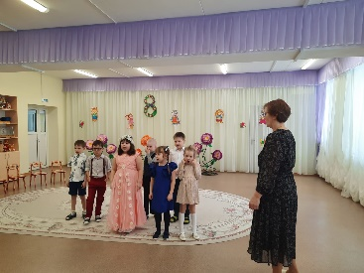
Основной совет, который можно дать родителям: больше слушать с детьми хорошую музыку, сделав это занятие правилом, семейной традицией. Если родители сами любят и часто слушают музыку, то и для их ребенка слушание музыки постепенно станет потребностью.
Если детям с проблемами в развитии бывает сразу сложно понять содержание музыкального произведения и адекватно отреагировать на него, то родители могут заранее продумать, как, с помощью каких дополнительных средств можно сделать более доступным восприятие музыкального произведения. Например, использование картинки, книжной иллюстрации, близкой по содержанию музыке, игрушки, мимических и пантомимических движений и др. может не только привлечь внимание ребенка, но и помочь ему почувствовать и понять музыку.
Необходимо исполнять детям несложные песенки про птичку, мишку, кошечку и др., поощряя ребенка к подпеванию взрослому, а затем и к самостоятельному их исполнению. Такие песенки можно сопровождать несложными игровыми движениями, что очень нравится детям. У детей накапливается первоначальный музыкальный опыт, что дает им возможность в дальнейшем действовать более уверенно и самостоятельно. Так, например, родители могут, показав 2 — 3 несложных движения, предложить ребенку поплясать под музыку, а в следующий раз попросить придумать свой маленький танец. Можно предложить ребенку поиграть, например, инсценируя хорошо знакомую песенку.
Создание домашнего оркестра является частью музыкальной среды. Хорошо, если кто-либо из взрослых в семье владеет каким-либо музыкальным инструментом. Свои умения надо как можно чаще демонстрировать детям, исполняя на баяне, аккордеоне, гитаре, скрипке и любом другом инструменте музыкальный репертуар, доступный для их восприятия.
Но даже если в доме нет настоящих музыкальных инструментов, то можно приобщать своих детей к игре на простейших музыкальных инструментах, представляющих ударную группу, — барабанчиках, бубнах, колокольчиках, треугольнике, металлофоне, ксилофоне, губной гармонике и др. или на инструментах-самоделках, используя для этой цели некоторые предметы дома и него обихода, например, деревянные или металлические ложки коробочки, детские погремушки, пластиковые бутылки, футляры от киндер-сюрпризов и т.д.
Помните, музыка способна побудить ребёнка к творчеству, активизируя его воображение и фантазию.

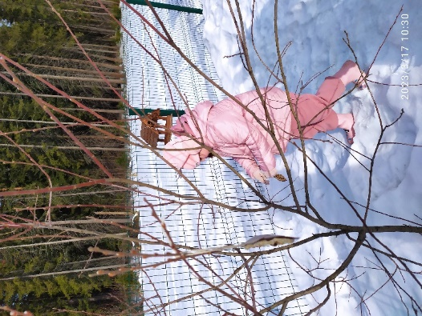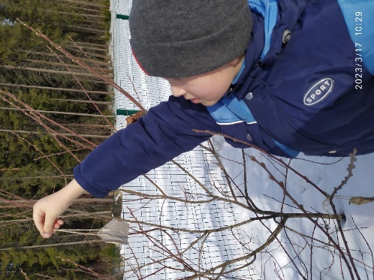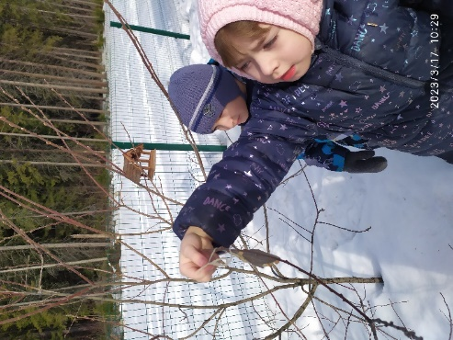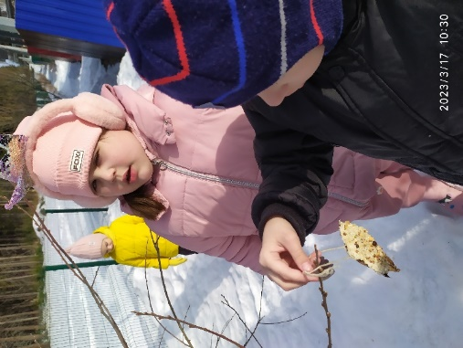

ПРОГУ
ПР

УВАЖАЕМЫЕ РОДИТЕЛИ!

МЫ С УДОВОЛЬСТВИЕМ ДАДИМ КОНСУЛЬТАЦИЮ ПО ЛЮБОМУ ВАШЕМУ ВОПРОСУ, КАСАЮЩЕГОСЯ РАЗВИТИЯ И ВОСПИТАНИЯ ВАШЕГО РЕБЕНКА.

НАША ГАЗЕТА ВЫХОДИТ ЕЖЕМЕСЯЧНО.

ЭКЗЕМПЛЯР ГАЗЕТЫ В ЭЛЕКТРОННОМ ВИДЕ НА САЙТЕ ДЕТСКОГО САДА В РАЗДЕЛЕ «ДЕЯТЕЛЬНОСТЬ КОМПЕНСИРУЮЩИХ ГРУПП»
https://34rev.tvoysadik.ru/?section_id=599

